МИНИСТЕРСТВО ТРАНСПОРТА РОССИЙСКОЙ ФЕДЕРАЦИИ

ФЕДЕРАЛЬНОЕ ГОСУДАРСТВЕННОЕ АВТОНОМНОЕ ОБРАЗОВАТЕЛЬНОЕ УЧРЕЖДЕНИЕ ВЫСШЕГО ОБРАЗОВАНИЯ

«РОССИЙСКИЙ УНИВЕРСИТЕТ ТРАНСПОРТА»

РУТ(МИИТ)

Кафедра “УТБиИС”

**Отчёт №3**

**по дисциплине «Программирование»**

Выполнил: Гнидин Станислав Евгеньевич

Группа: УИБ-111

Проверил: Никольская М.Н.

МОСКВА 2020

Задача 3.

Задан текст. Напечатать все слова, отличные от последнего слова, предварительно преобразовав каждое из них по следующему правилу: перенести первую букву в конец слова. Использовать функции.

Таблица имён

Main – основная программа

|  |  |
| --- | --- |
| Исходные данные | |
| line | Входная строка данных |
| Результат | |
| words | Список слов |
| Рабочие переменные | |
| n | Количество считанных слов |
| last | Последнее слово в строке |
| i | Счётчик цикла |

Swap_letter – функция для смены местами первого и последнего символа в слове

|  |  |
| --- | --- |
| Исходные данные | |
| word | Слово, в котором необходимо поменять местами символы |
| Результат | |
| Рабочие переменные | |

Split – функция для разделения строки на слова

|  |  |
| --- | --- |
| Исходные данные | |
| line | Входная строка данных |
| Результат | |
| words | Список слов |
| n | Количество слов в строке |
| Рабочие переменные | |
| index | Номер нового слова |
| start | Индекс символа старта текущего слова |
| Next_space | Индекс следующего пробела |
| word | Текущее слово |

Блок схема

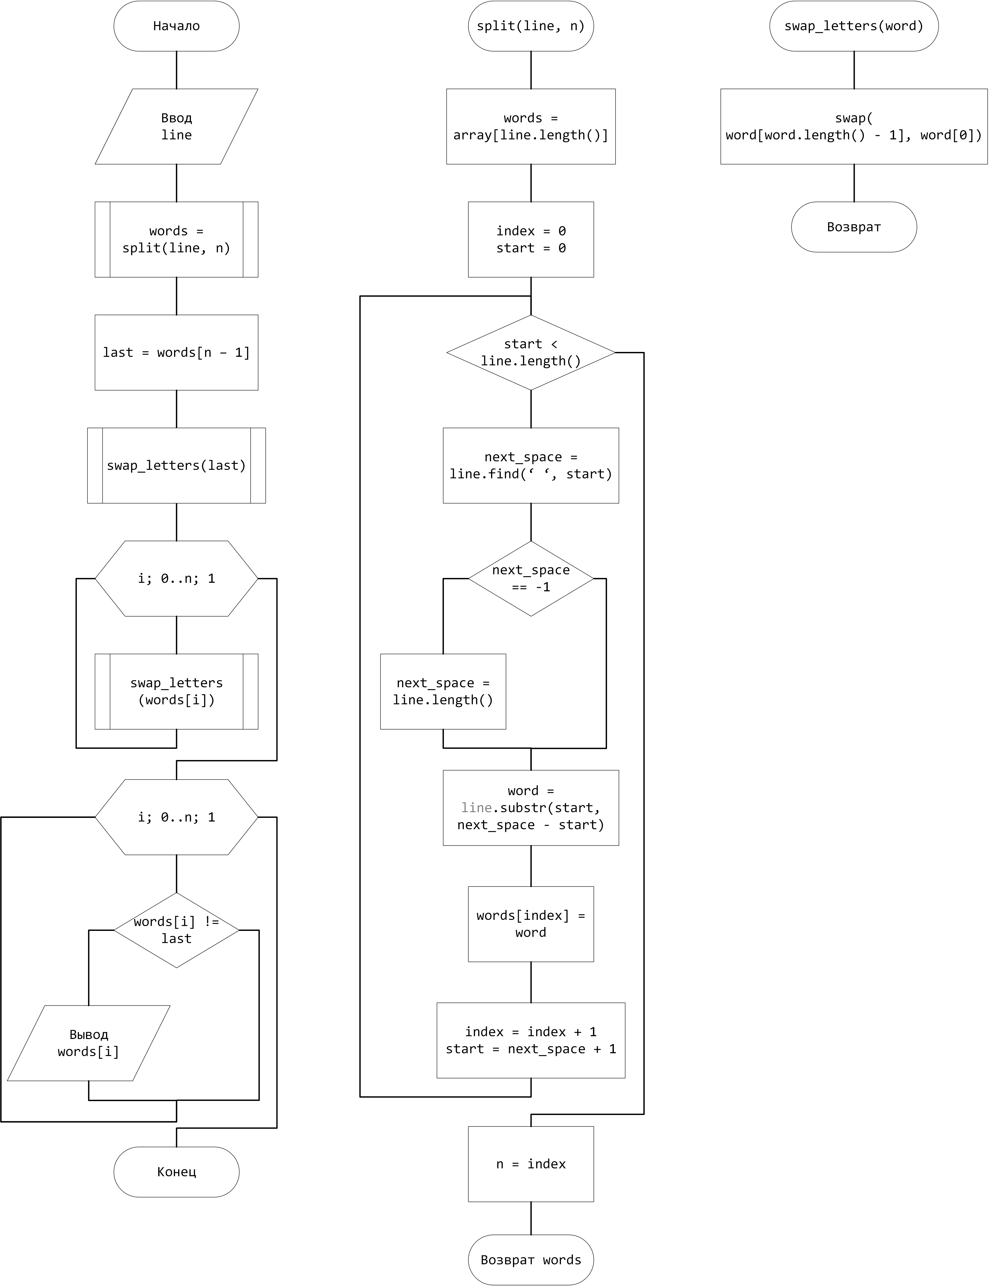

Проверочные данные

|  |  |
| --- | --- |
| Ввод | Вывод |
| the sun is shining as the | nus  si  ghinins  sa |

Код программы на языке C++.

#include <iostream>

#include <string>

using namespace std;

void swap_letters(string& word)

{

swap(word[word.length() - 1], word[0]);

}

string* split(string& line, int& n)

{

string* words = new string[line.length()];

int index = 0;

int start = 0;

while (start < line.length())

{

int next_space = line.find(' ', start);

if (next_space == -1)

{

next_space = line.length();

}

string word = line.substr(start, next_space - start);

words[index] = word;

index++;

start = next_space + 1;

}

n = index;

return words;

}

int main()

{

setlocale(LC_ALL, "russian");

string line;

getline(cin, line);

int n;

string* words = split(line, n);

string last = words[n - 1];

swap_letters(last);

for (int i = 0; i < n; i++)

{

swap_letters(words[i]);

}

for (int i = 0; i < n; i++)

{

if (words[i] != last)

{

cout << words[i] << "\n";

}

}

delete[] words;

system("pause");

}

Листинг  
